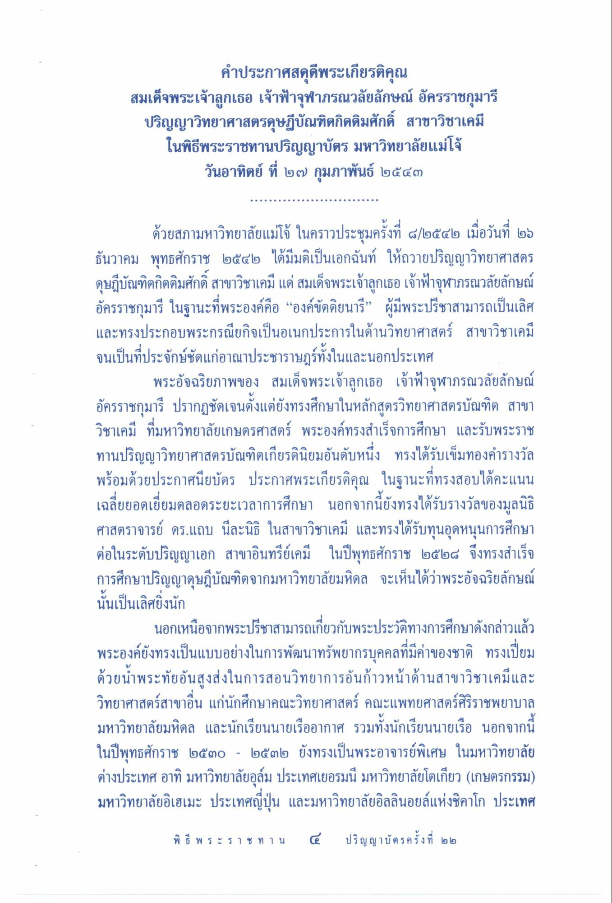
คําประกาศสดุดีพระเกียรติคุณ สมเด็จพระเจ้าลูกเธอ เจ้าฟ้าจุฬาภรณวลัยลักษณ์ อัครราชกุมารี ปริญญาวิทยาศาสตรดุษฎีบัณฑิตกิตติมศักดิ์ สาขาวิชาเคมี ในพิธีพระราชทานปริญญาบัตร มหาวิทยาลัยแม่โจ้
วันอาทิตย์ ที่ ๒๗ กุมภาพันธ์ ๒๕๕๓
ด้วยสภามหาวิทยาลัยแม่โจ้ ในคราวประชุมครั้งที่ ๔/๒๕๔๒ เมื่อวันที่ ๒๖ ธันวาคม พุทธศักราช ๒๕๕๒ ได้มีมติเป็นเอกฉันท์ ให้ถวายปริญญาวิทยาศาสตร ดุษฎีบัณฑิตกิตติมศักดิ์ สาขาวิชาเคมี แด่ สมเด็จพระเจ้าลูกเธอ เจ้าฟ้าจุฬาภรณวลัยลักษณ์ อัครราชกุมารี ในฐานะที่พระองค์คือ “องค์ขัตติยนารี” ผู้มีพระปรีชาสามารถเป็นเลิศ และทรงประกอบพระกรณียกิจเป็นอเนกประการในด้านวิทยาศาสตร์ สาขาวิชาเคมี จนเป็นที่ประจักษ์ชัดแก่อาณาประชาราษฎร์ทั้งในและนอกประเทศ
พระอัจฉริยภาพของ สมเด็จพระเจ้าลูกเธอ เจ้าฟ้าจุฬาภรณวลัยลักษณ์ อัครราชกุมารี ปรากฏชัดเจนตั้งแต่ยังทรงศึกษาในหลักสูตรวิทยาศาสตรบัณฑิต สาขา วิชาเคมี ที่มหาวิทยาลัยเกษตรศาสตร์ พระองค์ทรงสําเร็จการศึกษา และรับพระราช ทานปริญญาวิทยาศาสตรบัณฑิตเกียรตินิยมอันดับหนึ่ง ทรงได้รับเข็มทองคํารางวัล พร้อมด้วยประกาศนียบัตร ประกาศพระเกียรติคุณ ในฐานะที่ทรงสอบได้คะแนน เฉลี่ยยอดเยี่ยมตลอดระยะเวลาการศึกษา นอกจากนี้ยังทรงได้รับรางวัลของมูลนิธิ ศาสตราจารย์ ดร.แถบ นีละนิธิ ในสาขาวิชาเคมี และทรงได้รับทุนอุดหนุนการศึกษา ต่อในระดับปริญญาเอก สาขาอินทรีย์เคมี ในปีพุทธศักราช ๒๕๒๘ จึงทรงสําเร็จ การศึกษาปริญญาดุษฎีบัณฑิตจากมหาวิทยาลัยมหิดล จะเห็นได้ว่าพระอัจฉริยลักษณ์ นั้นเป็นเลิศยิ่งนัก
นอกเหนือจากพระปรีชาสามารถเกี่ยวกับพระประวัติทางการศึกษาดังกล่าวแล้ว พระองค์ยังทรงเป็นแบบอย่างในการพัฒนาทรัพยากรบุคคลที่มีค่าของชาติ ทรงเปี่ยม ด้วยน้ําพระทัยอันสูงส่งในการสอนวิทยาการอันก้าวหน้าด้านสาขาวิชาเคมีและ วิทยาศาสตร์สาขาอื่น แก่นักศึกษาคณะวิทยาศาสตร์ คณะแพทยศาสตร์ศิริราชพยาบาล มหาวิทยาลัยมหิดล และนักเรียนนายเรืออากาศ รวมทั้งนักเรียนนายเรือ นอกจากนี้ ในปีพุทธศักราช ๒๕๓๐ - ๒๕๓๒ ยังทรงเป็นพระอาจารย์พิเศษ ในมหาวิทยาลัย ต่างประเทศ อาทิ มหาวิทยาลัยอุล์ม ประเทศเยอรมนี มหาวิทยาลัยโตเกียว (เกษตรกรรม) มหาวิทยาลัยอิเฮเมะ ประเทศญี่ปุ่น และมหาวิทยาลัยอิลลินอยล์แห่งชิคาโก ประเทศ

